3 面向对象测试

3.1 系统整体架构

课程资源汇总平台的总体结构如下所示：

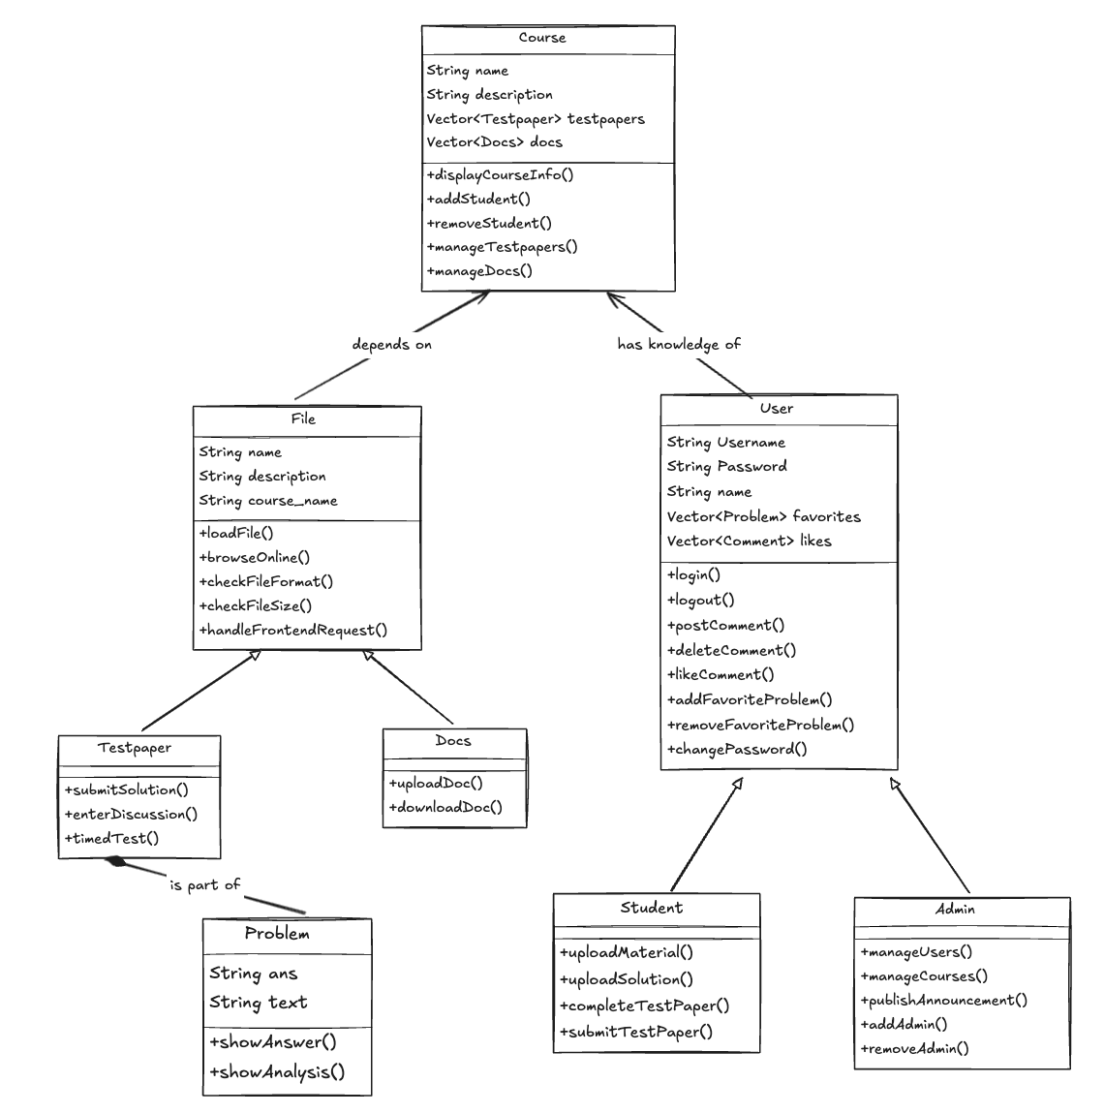
我们的课程资源汇总平台采用典型的面向对象架构设计，核心由Course（课程）、User（用户）、File（文件）三大类组成。Course类负责管理课程信息、试卷和资料，并可添加学生。User类抽象出所有用户，包含登录、评论、收藏等功能，派生出Student（学生）和Admin（管理员）两类，分别实现上传资料、提交试卷和管理用户、发布公告等操作。File类作为所有文件的基类，细分为Testpaper（试卷）和Docs（资料），并提供文件上传、格式校验等功能。Testpaper下关联Problem（题目），支持提交答案、讨论和限时测试。各类之间通过组合和继承实现协作，结构清晰，职责分明，便于扩展和维护。
面向对象测试主要就是根据上面的类图，对其中的类逐一进行功能测试。

3.2 具体类测试

3.2.1 单元测试
用户类：

测试内容 | 测试结果
用户登录后用户状态 | 通过
用户登出后用户状态 | 通过

学生类：

测试内容 | 测试结果
查询课程后的返回数据 | 通过
查看资料后的返回数据 | 通过
查看试卷后的返回数据 | 通过
上传资料后的后端数据 | 未通过，上传缓冲池暂未完全实现
上传试卷后的后端数据 | 未通过，上传缓冲池暂未完全实现

管理员类：

测试内容 | 测试结果
修改课程后的数据库数据 | 通过
删除课程后的数据库数据 | 通过
修改资料后的数据库数据 | 通过
删除资料后的数据库数据 | 通过
修改试卷后的数据库数据 | 通过
删除试卷后的数据库数据 | 通过
处理上传请求后的状态 | 未通过，上传缓冲池暂未完全实现

课程类：


测试内容 | 测试结果
展示课程复习资料的前端数据 | 通过
展示课程试卷的前端数据 | 通过

文件类：

测试内容 | 测试结果
检查文件格式的结果 | 通过
检查文件大小的结果 | 通过

试卷类：

测试内容 | 测试结果
展示题目的题干和解析 | 通过
提交作答后的后端数据 | 通过
限时测试功能的表现 | 通过

复习资料类：

测试内容 | 测试结果
加载资料并在线浏览的表现 | 通过

题目类：



测试内容 | 测试结果
显示题干的正确性 | 通过
显示解析的正确性 | 通过

3.2.2 类模型一致性测试
为了确保类与类之间也可以正常合作，还需要对所有类的CRC 模型进行测试。下面分 别列出来针对每一个类的 CRC 模型和对应需要测试的项目。
用户类：重点检查登录、登出之后数据库中的登录状态变化
类名 | User
编号 | CLASS-1
描述 | 使用这个系统的所有角色，包括用户、管理员。
功能 | 合作类
登录系统
登出系统
学生类：需要检查查询课程、查看资料、查看试卷、上传资料、上传试卷等操作后，返回的数据或后端数据是否与预期一致。
类名 | Stu
编号 | CLASS-2
描述 | 使用该系统的学生角色，继承自 User 类。
功能 | 合作类
查询课程 | Course
查看资料 | Docs
查看试卷 | Testpaper
上传资料 | Docs
上传试卷 | Testpaper/Problem

管理员类：需要检查对课程、资料、试卷、试题的修改或删除操作，以及处理上传请求后，数据库或后端数据的变化是否符合预期。
类名 | Admin
编号 | CLASS-3
描述 | 使用该系统的管理员角色，继承自 Stu 类。
功能 | 合作类
修改/删除课程/资料/试卷 | Course/Docs/Testpaper
修改/删除试题 | Problem
处理上传请求 | Docs/Testpaper/Problem

课程类：检查展示课程复习资料和试卷时，前端展示的数据是否与课程实际关联的资料和试卷一致。
类名 | Course
编号 | CLASS-4
描述 | 代表一个课程。
功能 | 合作类
展示收录的本课程复习资料 | Docs
展示收录的本课程试卷 | Testpaper

文件类：检查文件格式和大小的校验功能，确保系统只允许合规的文件上传和处理。
类名 | File
编号 | CLASS-5
描述 | 代表该系统中的所有与课程有关的文件。
功能 | 合作类
检查文件的格式和大小是否合适

试卷类：检查展示题目、提交作答、限时测试等功能，确保试卷与题目的关联和作答流程的正确性。
类名 | Testpaper
编号 | CLASS-6
描述 | 试卷，继承自 File 类。
功能 | 合作类
展示题目的题干和解析 | Problem
提交作答
限时测试

复习资料类：检查加载资料并在线浏览功能，确保资料内容能够正确加载和展示。
类名 | Docs
编号 | CLASS-7
描述 | 复习资料，继承自 File 类。
功能 | 合作类
加载资料并在线浏览

题目类：检查题干和解析的显示功能，确保每道题目的内容和解析信息准确无误。
类名 | Problem
编号 | CLASS-8
描述 | 题目，每道题目均作为一个实例。
功能 | 合作类
显示题干
显示解析

